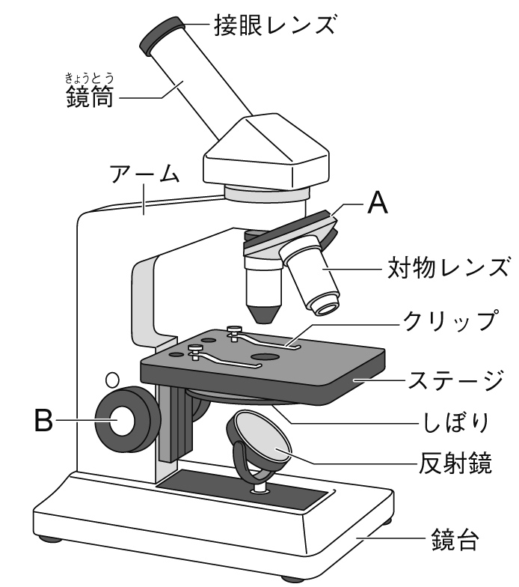１ 生物の観察について，次の問いに答えなさい。
⑴ 図はステージ上下式の顕微鏡です。A，Bをそれぞれ何といいますか。
A（ ）B（ ）
⑵ ステージの高さを変えずに，対物レンズを10倍から40倍にすると，対物レンズの先端とプレパラートとの距離はどうなりますか。次のア〜ウから1つ選び，記号で答えなさい。
ア 遠くなる イ 近くなる ウ 変わらない
（ ）
⑶ ⑵のとき，視野の明るさはどうなりますか。次のア〜ウから1つ選び，記号で答えなさい。
ア 明るくなる イ 暗くなる ウ 変わらない （ ）
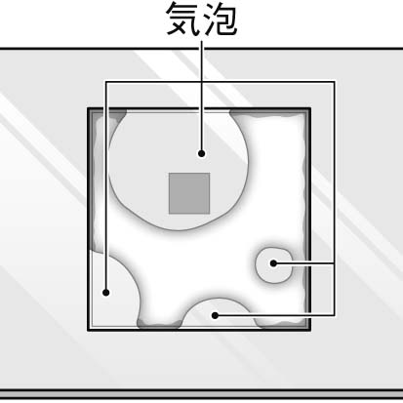⑷ 水で封じたプレパラートをつくったところ，気泡が入ってしまいました。気泡が入らないようにするための工夫として正しいものを次のア～ウから1つ選び，記号で答えなさい。
ア カバーガラスを水平に真上からかぶせる。
イ カバーガラスを横に立て，そこから一気にたおすようにかぶせる。
ウ カバーガラスをはしからゆっくりとかぶせる。 （ ）

２ 図1は花のつくりを，図2は植物の葉で行われるはたらきを表したものです。次の問いに答えなさい。
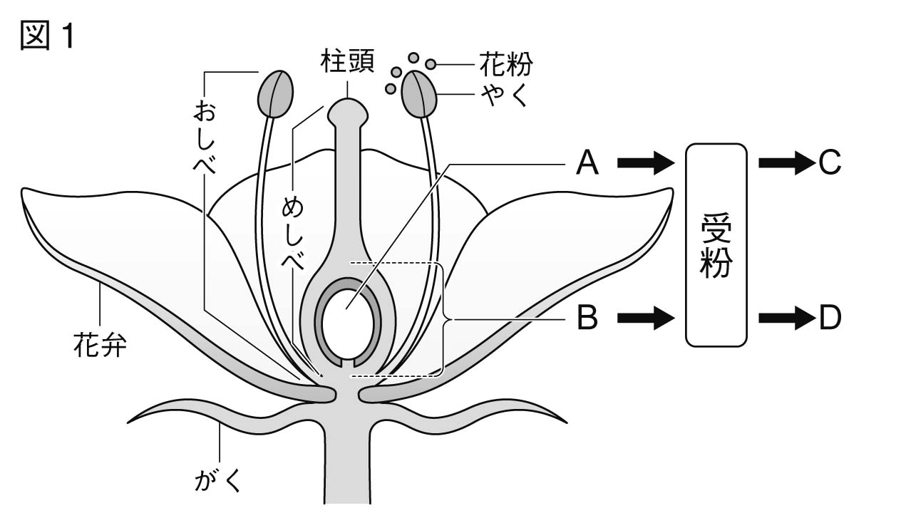⑴ 図1のA～Dにあてはまる語を，正しく組み合わせたものはどれですか。次のア〜エから1つ選び，記号で答えなさい。
ア A：子房，B：胚珠，C：種子，D：果実
イ A：子房，B：胚珠，C：果実，D：種子
ウ A：胚珠，B：子房，C：種子，D：果実
エ A：胚珠，B：子房，C：果実，D：種子
（ ）
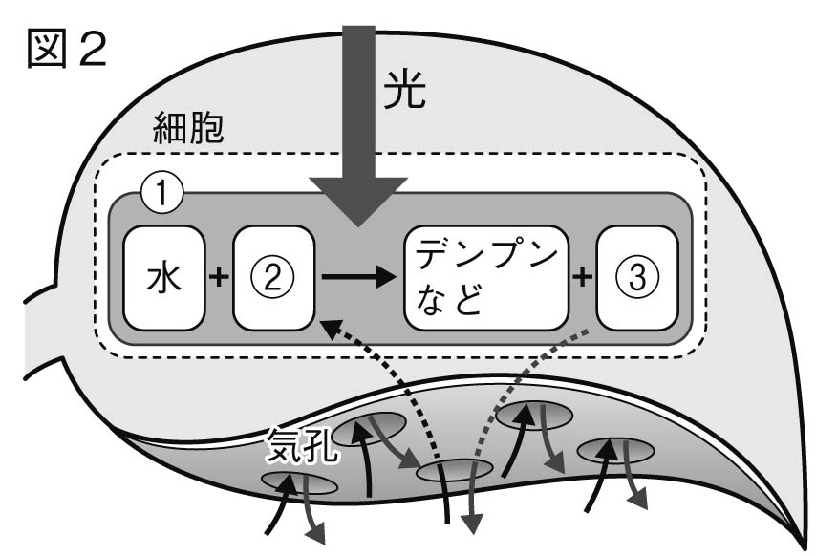⑵ 花が図1のようなつくりをした植物を，何植物といいますか。
（ 植物）
⑶ 図2のはたらきを何といいますか。 （ ）
⑷ ⑶を行っている図2の①の部分を何といいますか。
（ ）
⑸ 気孔から出入りする図2の気体②，③は，それぞれ何ですか。
②（ ）③（ ）
⑹ 根から吸収された水が通る管を何といいますか。 （ ）
⑺ 植物は光の有無にかかわらず呼吸をしています。このとき，気孔から出入りする気体は，それぞれ何ですか。
気孔から葉に入る気体（ ）葉の気孔から出る気体（ ）

